VALIDACIÓN DE REQUERIMIENTOS

Módulo de Documentación

- Ingresar Documentos

  - Ingresar Acta de Bautizo

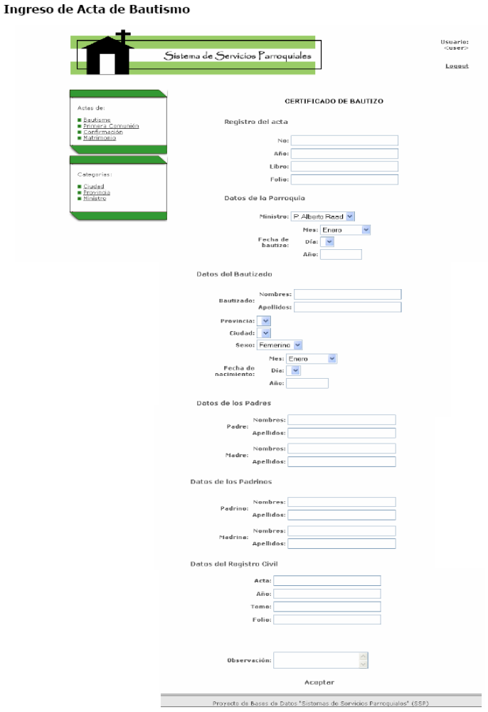
Fig. 1.1. Ingreso de Acta de Bautizo

  - Ingresar Acta de Primera Comunión

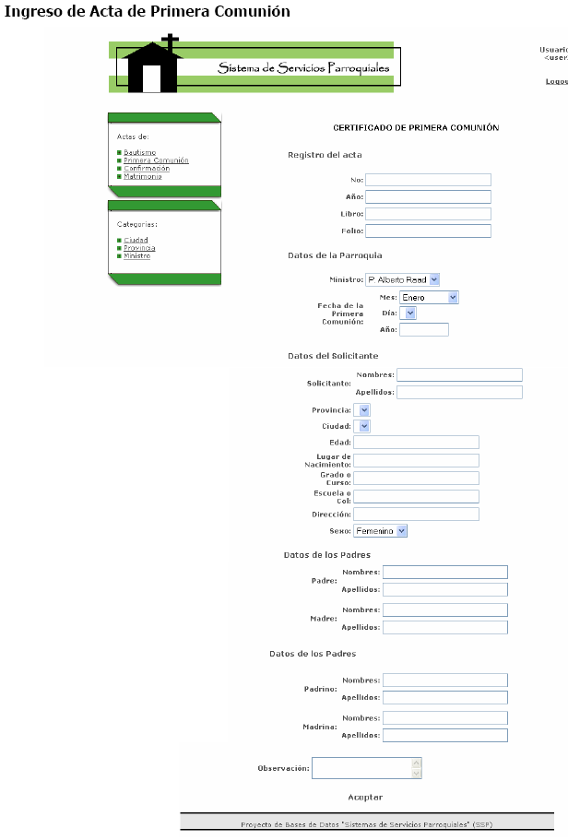
Fig. 1.2. Ingresar Acta de Primera Comunión

  - Ingresar Acta de Confirmación

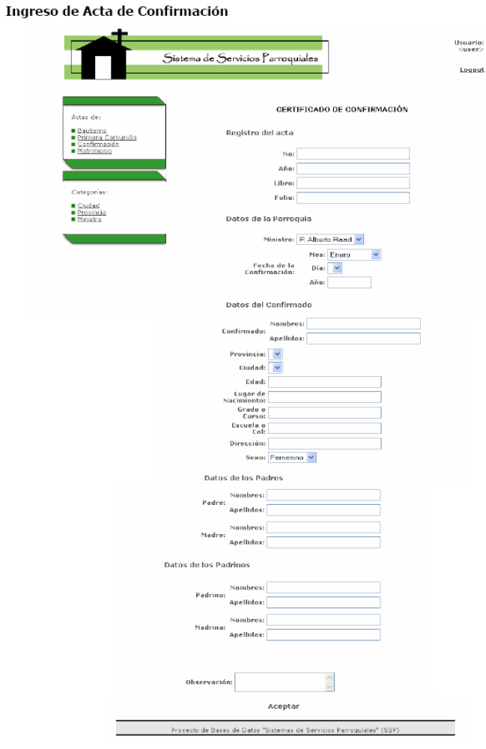
Fig. 1.3. Ingreso de Acta de Confirmación

  - Ingresar Acta de Matrimonio

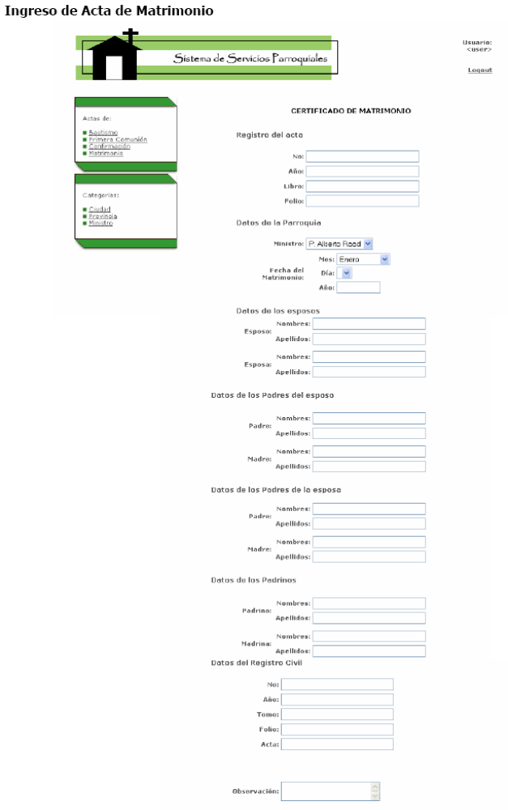
Fig. 1.4. Ingresar Acta de Matrimonio

- Modificar Documentos

  - Modificar Acta de Bautizo

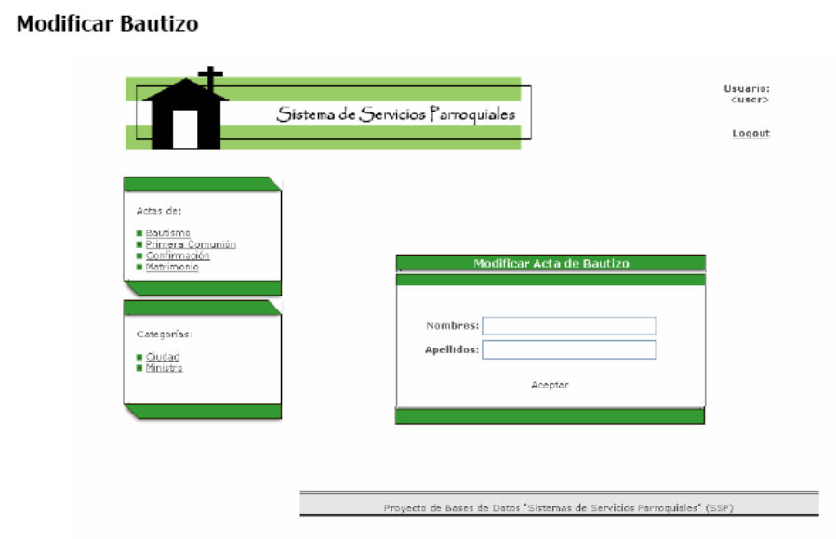
Fig. 2.1. Modificar Acta de Bautizo

  - Modificar Acta de Primera Comunión

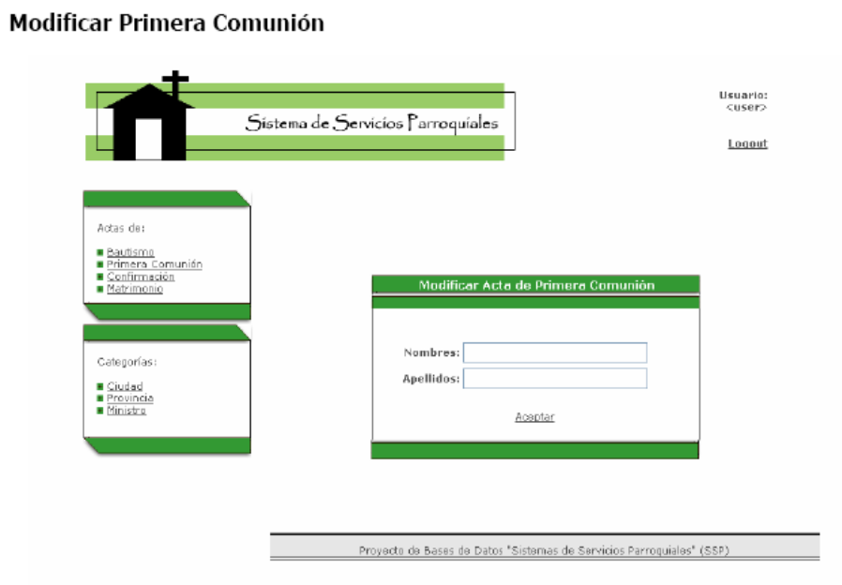
Fig. 2.2. Modificar Acta de Primera Comunión

  - Modificar Acta de Confirmación

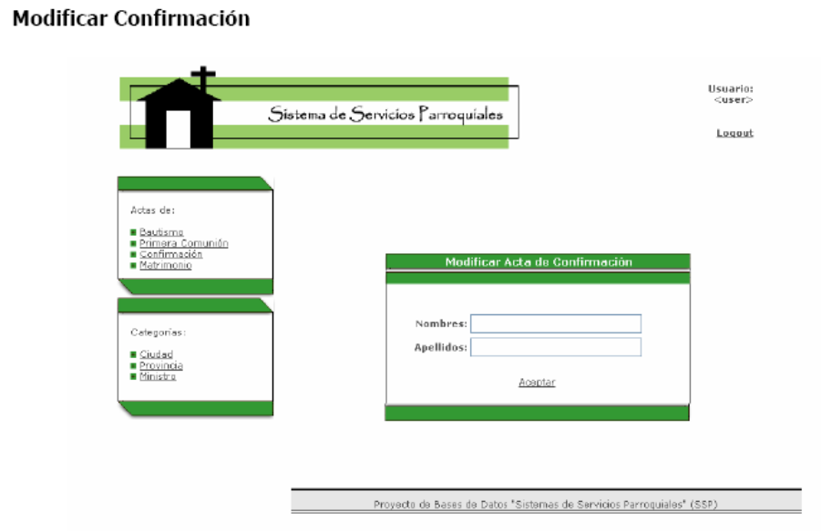
Fig. 2.3. Modificar Acta de Confirmación

  - Modificar Acta de Matrimonio

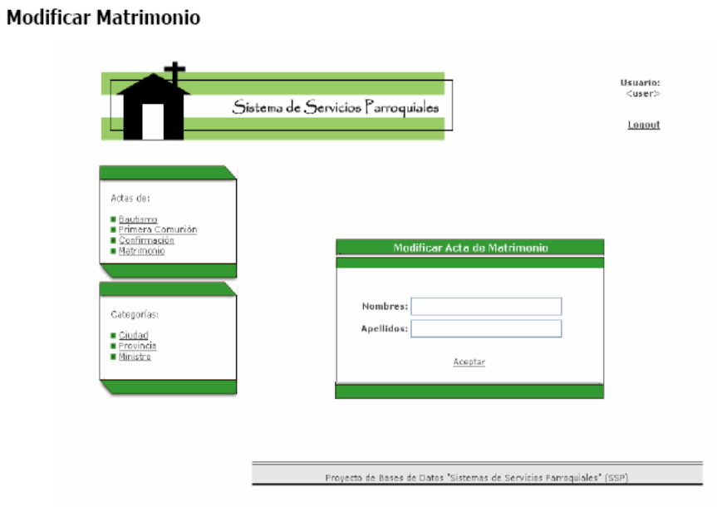
Fig. 2.4. Modificar Acta de Matrimonio

- Anular Documentos

- Consultar Documentos

  - De Acta de Bautizo por fecha o por nombre(s) y apellido(s)

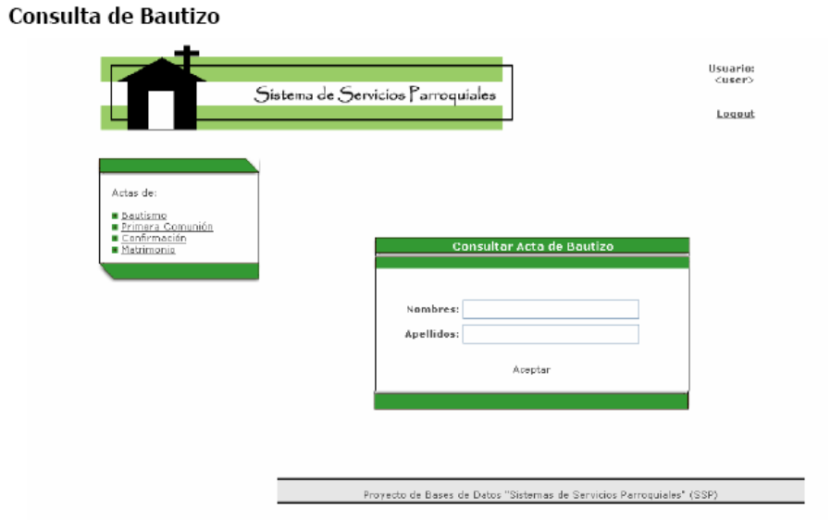
Fig. 4.1. Consulta de Acta de Bautizo

  - De Acta de Confirmación por fecha o por nombre(s) y apellido(s)

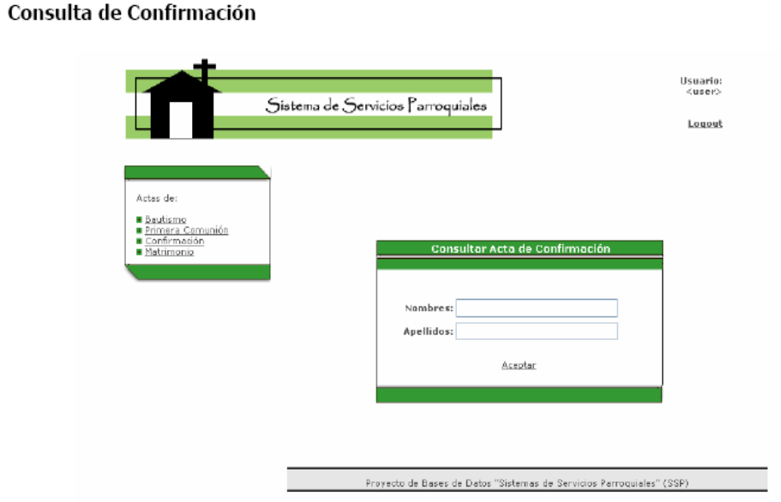
Fig. 4.2. Consulta de Acta de Confirmación

  - De Acta de Primera Comunión por fecha o por nombre(s) y apellido(s)

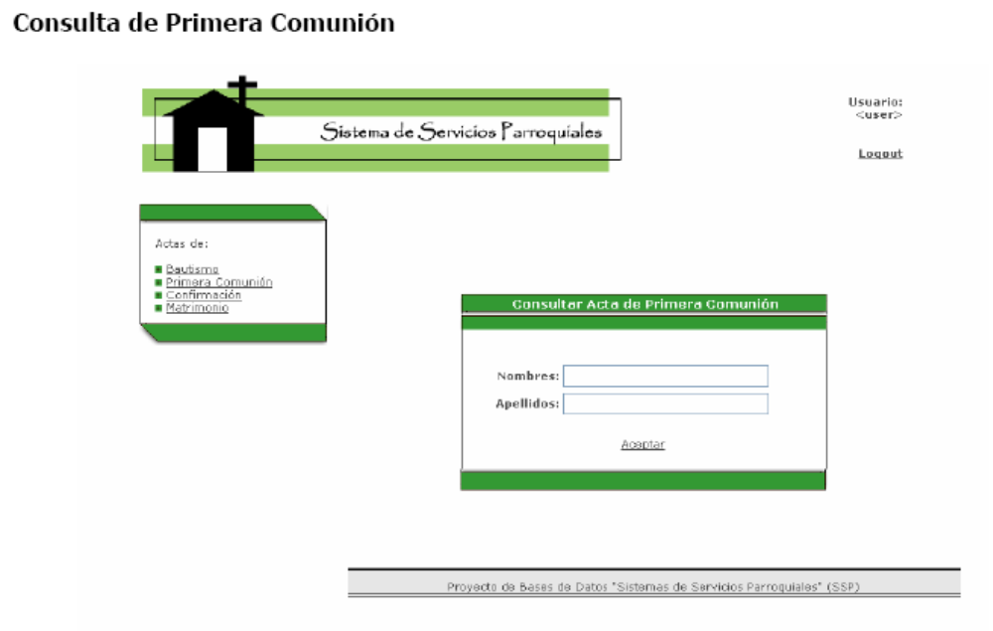
Fig. 4.3. Consulta de Acta de Primera Comunión

  - Acta de Matrimonio por fecha o por nombre(s) y apellido(s)

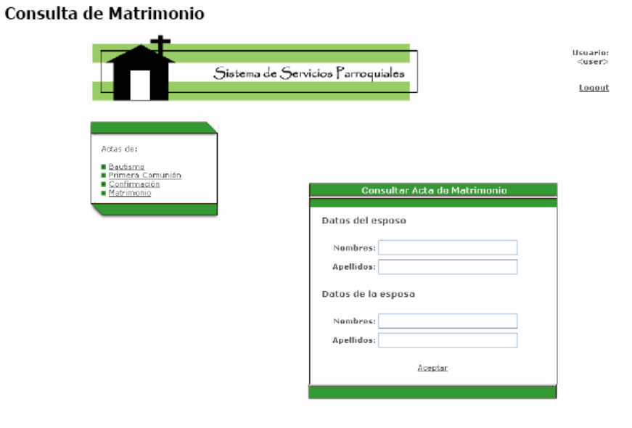
Fig. 4.4. Consulta de Acta de Matrimonio

